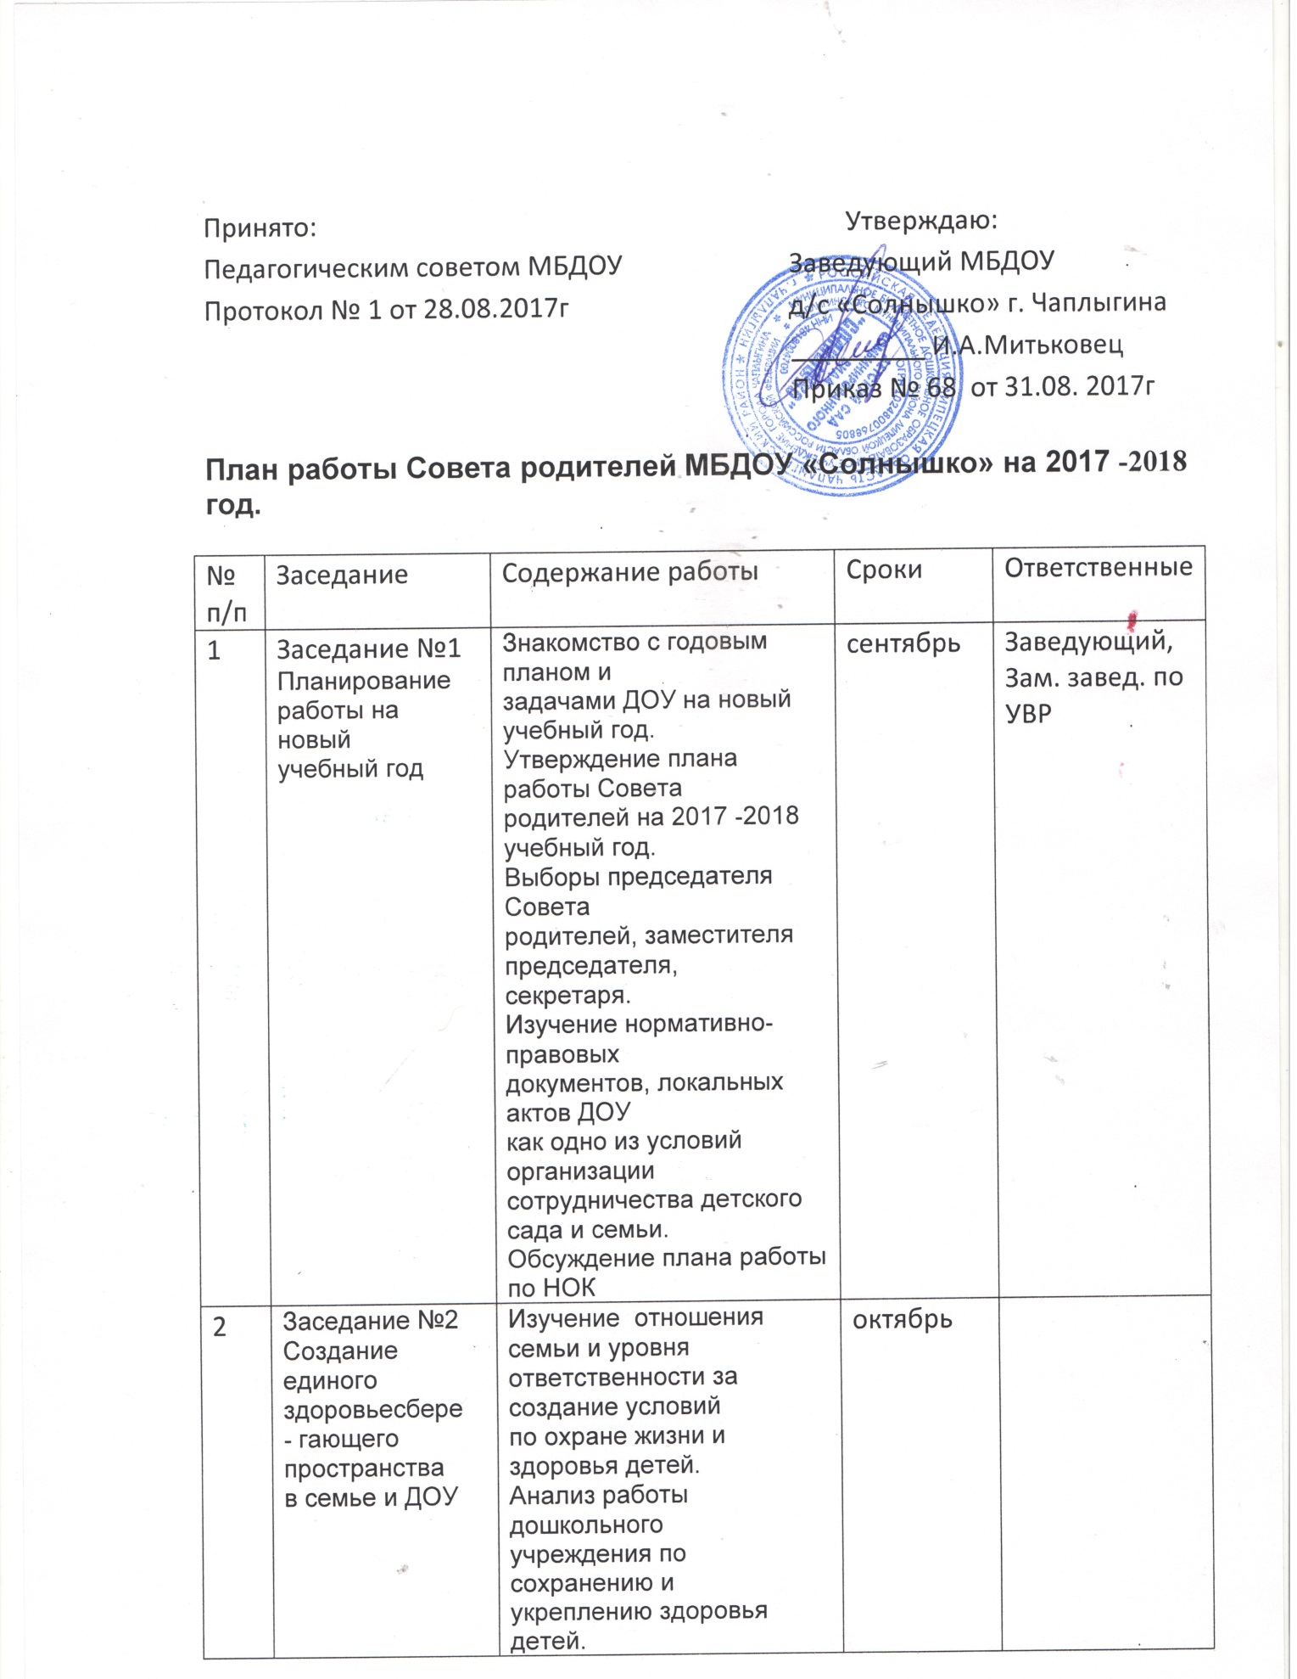

3 | Организация  питания в  детском саду | Ознакомление с меню-раскладками,  технологическими картами  приготовления блюд. Режим питания в  группах.  Изучение информации об организации питания в ДОУ | ноябрь | Заведующий,  медсестра,  председатель  Совета  родителей
4 | Заседание  №3  Отчет за 2017  год «Роль  родительской  общественности в ДОУ.  Повышение  качества  образовательно-го процесса. | Анализ работы дошкольного  учреждения по реализации основной  образовательной программы за первое  полугодие.  Оснащение развивающей предметно-  пространственной среды в группах в соответствии с ФГОС ДО | Январь
5 | Заседание 4  Духовно –  нравственное  оздоровление  и обогащение  образователь-  ного  пространства  ДОУ и семьи | Изучение отношения семьи к духовно  – нравственному воспитанию детей.  Анализ работы дошкольного  учреждения по духовно –  нравственному воспитанию  дошкольников.  Формирование единых требований к  духовно – нравственному воспитанию  детей.  Разработка плана и участие в  проведении Дня открытых дверей. | Март | Заведующий,  заместитель  заведующего  по УВР,  председатель  Совета  родителей
6 | Готовность  детей  подготовитель-  ной к школе  группы к  школьному  обучению  Подготовка  ДОУ к  летнему  оздоровитель  ному сезону | Изучение результатов диагностики  выпускников детского сада.  Формы взаимодействия педагогов и  родителей в вопросах воспитания,  обучения, развития и коррекции  недоразвития речи.  Разработка плана работы по  подготовке помещений и территории  ДОУ к летнему оздоровительному  периоду и новому учебному году.  Организация добровольной помощи  родительской общественности в  подготовке помещений и территории  ДОУ к летнему оздоровительному  периоду и новому учебному году.  Обсуждение план работы ДОУ на летне-оздоровительный период | Май | Заведующий,  заместитель  заведующего  по УВР,  председатель  Совета  родителей,  учитель-  логопед,  завхоз
7 | Совместная  организация и  проведение  утренников,  праздников и  развлечений  Организационно- педагогичес-  кое  сотрудничество | Работа с родительскими  комитетами групп, воспитателями,  музыкальным руководителем по  разработке плана праздничных  мероприятий с участием родителей.  Оформление групп и музыкального  зала к праздникам, пошив костюмов,  изготовление атрибутов, декораций.  Посещение занятий с целью  ознакомления с режимом и жизнью детей в дошкольном учреждении.  Посещение «Дней открытых дверей»  Пропаганда лучшего опыта семей по  здоровому образу жизни через  родительские уголки, собрания и  мероприятия  Отслеживание заболеваемости детей  по группам. Формирование понятия  «здоровый образ жизни» и  реализация содержания данного  понятия в условиях семьи.  Работа с социально  неблагополучными семьями  Организация творческих выставок  совместных работ родителей и детей  Участие членов Совета  родителей в составе жюри конкурсов  ДОУ  Организация субботников по  благоустройству территории ДОУ | В течение года | Заведующий,  заместитель  заведующего  по УВР,  председатель  Совета  родителей

